GIỚI THIỆU ẤN BẢN MỚI CHO CUỐN ĐẠO ĐỨC SINH HỌC VÀ NHỮNG THÁCH ĐỐ HIỆN NAY
Lời Giới Thiệu
Giám mục Giuse Đinh Đức Đạo

Các khía cạnh liên quan đến đạo đức sinh học, chẳng hạn, tế bào gốc, ngừa thai, phá thai, án tử hình, v.v. đang là đề tài của nhiều cuộc tranh luận. Người ta bàn cãi vì đây là những vấn đề hết sức phức tạp về khía cạnh khoa học và nhất là khía cạnh luân lý.
Những cuộc bàn cãi này tuy diễn tả được nỗ lực của nhiều người trong việc tìm kiếm sự thật, nhưng để lại trong lòng nhiều người những nghi vấn và tình trạng hoang mang. Cuốn sách “ĐẠO ĐỨC SINH HỌC VÀ NHỮNG THÁCH ĐỐ HIỆN NAY” của Linh mục Tiến sĩ Phêrô Trần Mạnh Hùng là một đóng góp hữu ích để soi sáng cho những vấn nạn đang được bàn cãi. Cuốn sách có 5 chương, bàn về: Cái chết của bộ não, Tế bào gốc, Ngừa thai, Phá thai, Chết êm dịu, Đời sống hôn nhân gia đình.
Qua 5 chương của cuốn sách, tác giả cung cấp rất nhiều thông tin về các khía cạnh khoa học và luân lý. Về các khía cạnh khoa học, tác giả trình bày những vấn đề chuyên môn cách đơn giản, giúp cho độc giả không có nhiều kiến thức chuyên môn cũng có thể hiểu được vấn đề. Về phương diện luân lý, tác giả cung cấp nhiều thông tin về ý kiến của nhiều nhà thần học thuộc các khuynh hướng khác nhau và cũng trình bày giáo huấn của Giáo Hội liên quan đến vấn đề. Độc giả sẽ thấy tác giả không chỉ kê khai tư tưởng của các nhà thần học, mà còn có những nhận xét và suy tư về các tư tưởng thần học đã trình bày. Đây là phần đóng góp rất đáng trân trọng của tác giả.
Qua những ý kiến của các nhà thần học trong cuộc tranh luận về lựa chọn luân lý của các vấn đề, người ta thấy có những ý kiến không đồng thuận và có khi còn đối nghịch với Huấn quyền của Giáo Hội. Ngay giữa các nhà thần học, người ta cũng không tìm được sự đồng thuận về các lý do và hướng giải quyết cho các vấn đề. Tình trạng này không giúp ích cho đời sống Đức tin của đoàn Dân Chúa vì gây hoang mang và nghi nan. Người ta hỏi: “Toàn là những nhà thông thái cả, tại sao lại có những cái nhìn, những phán đoán khác nhau và trái nghịch nhau như vậy?”
Tình trạng khác biệt trong các ý kiến thần học có thể xảy ra vì tính cách giới hạn của lý trí con người. Những khám phá của ngành sinh học cống hiến những kiến thức mới, nhiều và ô tạp, còn ngành y học thì phát minh ra nhiều loại thuốc mới, nhiều phương pháp chữa trị mới, những thông tin về các thí nghiệm khoa học được công bố với nhịp độ chóng mặt, đến độ người ta không kịp tìm hiểu rõ ràng và phân định tính chất tốt, xấu của chúng. Đàng khác, sự sống và sức khỏe của con người luôn liên quan đến nhiều giá trị. Trong các giải quyết, người ta không thể thực hiện được tất cả mọi giá trị liên hệ, nhưng phải chọn lựa một số giá trị và hy sinh các giá trị khác. Vấn đề không chỉ là chọn lựa giữa điều tốt và điều xấu, nhưng là chọn lựa một trong hai hay nhiều giá trị (tốt). Sự lựa chọn tùy thuộc vào giá trị ưu tiên mỗi người đặt ra trong hệ thống suy tư của mình. Khi người ta có giá trị ưu tiên khác nhau thì dĩ nhiên các giải pháp được đề nghị cũng khác nhau.
Lý do thứ hai của tình trạng là nguồn gốc của tư tưởng. Suy tư của một người không phải là một sự kiện riêng rẽ, nhưng bị chi phối bởi nhiều yếu tố. David Bohm, trong cuốn sách “Thought as a System”, được Nhà xuất bản “Tri thức” dịch và xuất bản với tựa đề “Tư duy như một hệ thống” cho thấy suy tư của một người bị ảnh hưởng bởi nhiều yếu tố: ý tưởng, tình cảm, kinh nghiệm sống và những yếu tố chất chứa trong tiềm thức. Do đó, nhiều khi người ta cho là mình suy nghĩ cách khách quan, tức là nhận thức và phán đoán cách trung thực, nhưng trong thực tế, người ta lại hết sức chủ quan. Trong cả hai tác động nhận thức và phán đoán, người suy tư bị chi phối bởi những tình cảm thầm kín, tiên kiến, tham vọng, ước muốn, v.v. nhiều khi ẩn nấp trong tiềm thức. Chẳng hạn, trong lý luận của nhiều tư tưởng thần học, người ta có thể thấy ẩn tàng những ý tưởng coi việc hưởng thụ tính dục và tránh đau khổ như những giá trị ưu tiên, hầu như tuyệt đối, chi phối tất cả các giá trị khác liên quan đến sự sống và sức khỏe.
Về việc hưởng thụ tính dục, nhất là trong hôn nhân, người ta coi đây là giá trị ưu tiên vì là yếu tố quyết định để đời sống hôn nhân được hài hòa. Tư tưởng này không đứng vững trong bối cảnh văn hóa Việt Nam và trong kinh nghiệm sống Đức Tin của nhiều tín hữu. Câu chuyện “Thiếu phụ Nam Xương” và câu nói “Ở vậy thờ chồng nuôi con” v.v., được nhiều người thực hiện, diễn tả mẫu người sống động trong tâm thức dân gian và được mọi người cảm phục. Kinh nghiệm mục vụ cũng cho thấy rất nhiều tín hữu hạnh phúc trong đời sống hôn nhân, cả khi nhiều năm không hưởng thụ thú vui dục tính vì chồng/vợ đau yếu. Rõ ràng là hưởng thụ thú vui dục tính là yếu tố quan trọng, nhưng không phải là yếu tố quyết định cho hạnh phúc trong đời sống gia đình và ngay cả đời sống riêng tư. Có lần tôi hướng dẫn một nhóm trẻ người Italia, trong đó có một số bạn là vợ chồng, hành hương Fatima. Một anh có gia đình, khi bàn hỏi linh hướng, đã chia sẻ là trong những ngày ở Fatima, hai vợ chồng đã thỏa thuận không ăn ở với nhau như vợ chồng và anh cho biết: “Con cảm thấy người thanh tao hơn, nhậy cảm hơn với Elisabetta (tên người vợ), bớt hờn dỗi với nhau hơn”.
Đối với một kitô hữu, một số yếu tố quan trọng cần phải giữ như điểm tựa trong suy tư và lựa chọn luân lý cho cuộc sống. Yếu tố thứ nhất là bản tính con người bị ô nhiễm bởi tội nguyên tổ nên rất yếu đuối và các bản năng tự nhiên dễ dàng lệch lạc, không quân bình. Các giá trị luân lý cần phải được lựa chọn trong bối cảnh của thực tại này. Yếu tố thứ hai là ơn cứu độ của Chúa Kitô qua mầu nhiệm Thập giá. Các lựa chọn luân lý trong cuộc sống phải được nhìn trong ánh sáng của mầu nhiệm Thập giá và như vậy, mới thăng tiến con người. Chính vì lý do này mà thánh Phaolô đã tuyên bố: “Trong khi người Do thái đòi hỏi những điềm thiêng dấu lạ, còn người Hy lạp tìm kiếm lẽ khôn ngoan, thì chúng tôi lại rao giảng một Đấng Kitô bị đóng đinh, điều mà người Do thái coi là ô nhục không thể chấp nhận, và dân ngoại cho là điên rồ. Nhưng đối với những ai được Thiên Chúa kêu gọi, dù là Do thái hay Hy lạp, Đấng ấy chính là Đức Kitô, sức mạnh và sự khôn ngoan của Thiên Chúa. Vì cái điên rồ của Thiên Chúa còn hơn cái khôn ngoan của loài người, và cái yếu đuối của Thiên Chúa còn hơn cái mạnh mẽ của loài người.” (1Cor 1,22-25).
Trong cuộc sống, mỗi kitô hữu là một chứng nhân của Chúa Kitô, với sứ mệnh “muối cho đời” và “ánh sáng cho trần gian” (Mt 5,12-13). Sứ mệnh này, mỗi kitô hữu thực hiện qua những lựa chọn trong cuộc sống hằng ngày. Như vậy, nhờ những lựa chọn luân lý trong viễn tượng ơn cứu độ của Chúa Kitô và sứ mệnh là chứng nhân của Chúa, mỗi kitô hữu sẽ vươn lên khỏi chính mình và trong khi chu toàn sứ mệnh trong những lựa chọn luân lý hằng ngày, người tín hữu của Chúa Kitô đúng là một anh hùng, mà theo sách Khải Huyền, họ là đoàn người đông đảo không thể đếm nổi: “Tôi thấy: kìa một đoàn người thật đông không tài nào đếm nổi, thuộc mọi dân, mọi chi tộc, mọi nước và mọi ngôn ngữ. Họ đứng trước ngai và trước Con Chiên, mình mặc áo trắng, tay cầm nhành lá thiên tuế... Họ là những người đã đến, sau khi trải qua cơn thử thách lớn lao. Họ đã giặt sạch và tẩy trắng áo mình trong máu Con Chiên. Vì thế, họ được chầu trước ngai Thiên Chúa, đêm ngày thờ phượng trong Đền Thờ của Người; Đấng ngự trên ngai sẽ căng lều của Người cho họ trú ẩn. Họ sẽ không còn phải đói, phải khát, không còn bị ánh nắng mặt trời thiêu đốt và khí nóng hành hạ nữa. Vì Con Chiên đang ngự ở giữa ngai sẽ chăn dắt và dẫn đưa họ tới nguồn nước trường sinh. Và Thiên Chúa sẽ lau sạch nước mắt họ.” (Kh 7,9.10-17).
Chúng ta cầu mong là cuốn sách “Đạo Đức Sinh Học và những Thách Đố Hiện Nay” của Linh mục Tiến sĩ Trần mạnh Hùng sẽ khích lệ nhiều người trong việc tìm hiểu các giá trị đích thực của cuộc đời theo ánh sáng Tin Mừng và nhất là can đảm sống theo Tin Mừng để trở thành chứng nhân của Chúa trong những lựa chọn hằng ngày.
+ Giuse Đinh Đức Đạo
Viện Trưởng Học Viện Công Giáo Việt Nam
(Nguyên Giám mục Giáo phận Xuân Lộc)

LỜI NGỎ CỦA TÁC GIẢ
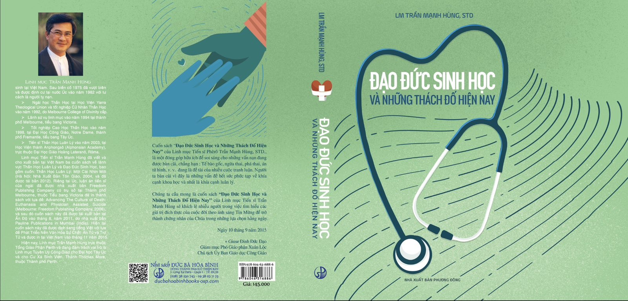
Tác phẩm “Đạo Đức Sinh Học và những Thách Đố Hiện Nay” của linh mục Trần Mạnh Hùng được xuất bản lần đầu tiên tại Viêt Nam vào năm 2003, sau đó đã được cập nhật và cho phát hành ấn bản mới vào năm 2016. Hiện nay tác phẩm này đã được tái bản lần thứ nhất vào tháng 4 năm 2023, do nhà xuất bản Phương Đông.
Đây là cuốn sách có thể nói được sử dụng khá nhiều trong các Học Viện và Đại Chủng Viện tại Việt Nam cho bộ môn Đạo Đức Sinh Học. Nhân dịp tái bản lần thứ nhất này (2023), tác giả xin hân hạnh gởi đến quý độc giả NỘI DUNG qua phần MỤC LỤC của cuốn sách để tiện việc theo dõi về những gì mà tác giả đã trình bày ngang qua tác phẩm nói trên.
Ước mong cuốn sách này sẽ giúp ích thật nhiều cho các nam nữ Tu Sĩ và quý Thầy đang theo học tại các Học Viện và các Đại Chủng Viện tại Việt Nam. Đồng thời, tác giả cũng hy vọng cuốn sách này sẽ gây sự hứng thú và say mê cho các sinh viên trong công việc tìm hiểu và nghiên cứu về những vấn đề thời đại liên quan đến các lãnh vực về Đạo Đức Sinh Học.
Thành phố Perth, Tiểu Bang Tây Úc.
Thứ 3, ngày 24 tháng 10 năm 2023
Tác giả
Lm. Trần Mạnh Hùng
MỤC LỤC
Lời Tựa 5
Lời Cảm Tạ 11
Chương Một: Những Thách Đố Và Vấn Nạn
Trong Đạo Đức Sinh Học 19
- Phôi và giá trị luân lý: Cuộc tranh luận hiện nay 19
Các khám phá khoa học 23
Quan điểm thời đại về vấn đề phôi thai người 24
Các thẩm định của luân lý 26
Ý nghĩa luân lý của mầm phôi 35
Kết luận 38
- Tranh luận về cái chết của bộ não và những hệ quả luân lý.. 41
  - Sự chết của bộ não đồng nghĩa với cái chết con người 43
  - Những tiêu chuẩn hữu hiệu nhằm xác định
sự hủy diệt của bộ não 44
  - Hệ qủa luân lý vế cái chết của bộ não 46
- Án tử hình: thảo luận dưới khía cạnh luân lý, thực tiễn
và thần học 49
Lời giới thiệu 49
Dẫn nhập 51
Quan điểm Kinh Thánh 56
Suy tư và kết luận 58
Tài liệu tham khảo 62
- Tìm hiểu về lương tâm 65
  - Khái niệm về lương tâm 66
  - Nguồn gốc và bản chất của lương tâm 70
  - Truyền thống giáo hội dạy gì về lương tâm 79
  - Nhận xét của các thần hoc gia luân lý ngày nay
về lương tâm 81
  - Phân loại lương tâm 86
  - Đào tạo lương tâm 87
Kết luận 90
- Tìm hiểu tế bào gốc 93
Dẫn nhập 93
I. Khái quát về tế bào gốc 98
II. Nghiên cứu tế bào gốc 102
Chương Hai: Ngừa Thai 113
Dẫn nhập 115
- Việc ngừa thai hiện nay 119
  - Đức Piô XI và Thông Điệp Casti Connubii 119
  - Đức Giáo hoàng piô xii ngỏ lời với hiệp hội những
cô đỡ công giáo người ý 122
  - Công đồng Vaticanô II & hôn nhân và gia đình 123
  - Humanae Vitae và bối cảnh của nó 128
- Phản ứng của giới thần học đối với Humanae Vitae 133
Liệu những ý nghĩa của truyền sinh và
Thông hiệp có thể tách lìa nhau? 133
Liệu tiết dục định kỳ có tự nhiên không? 138
- Những phương pháp ngừa thai tự nhiên và nhân tạo 143
Ngừa thai nhân tạo và tự nhiên: những cách thức
kỹ thuật khác nhau ra sao 144
- Đánh giá luân lý những phương pháp ngừa thai nhân tạo .. 155
- Ru-486: có thực sự chỉ là thuốc viên ngừa thai? 165
- Giáo huấn của giáo hội và sự bất đồng có trách nhiệm 175
Kết luận 184
Chương Ba: Phá Thai 187
Dẫn Nhập 187
- Giải tỏa một vài khúc mắc 189
- Khởi điểm sự sống của con người 193
- Khi nào thì được phép tước đoạt mạng sống con người?207
- Phá thai trực tiếp và phá thai gián tiếp 213
- Vật ngữ thuyết luân lý 221
- Thẩm quyền? 233
- Giải pháp cuối cùng và kết luận 245
Phụ lục: Nạo phá thai 251
Chương Bốn: Chết Êm Dịu 253
- An tử và trợ tử: tình hình tranh luận hiện nay 253
  - Luận Cứ Giết Vì Lòng Xót Thương 255
  - Luận Cứ Quyền Tự Quyết Cá Nhân 255
  - Luận Cứ Về Sự Thánh Thiêng Của Sự Sống 256
  - Luận Cứ Về Lợi Ích Chung 257
  - Hiện Tình Cuộc Tranh Luận Ra Sao? 258
- Sự khác biệt giữa an tử và trợ tử 263
- An tử là gì? Định nghĩa thuật ngữ 263
- Những điểm khác biệt giữa an tử và trợ tử 270
- An tử và trợ tử: Lập trường cơ bản của
Giáo hội Công giáo 287
Chương Năm: Đạo Đức Sinh Học Và Đời Sống Hôn Nhân
Gia Đình 293
- Kỹ thuật mới về sinh sản và ý nghĩa vai trò làm cha mẹ 293
Dẫn nhập 293
Trường hợp đặc trưng: đứa trẻ ống nghiệm 294
  - Những can thiệp vào sự sinh sản của con người 297
  - Các kỹ thuật mới về việc sinh sản 298
  - Những hiểu biết về vai trò làm cha mẹ 304
  - Những vấn đề xung quanh sự thụ tinh trong
ống nghiệm 306
- Những phản ánh thần học luân lý về các kỹ thuật
sinh sản mới 309
  - Kinh Thánh 310
  - Truyền thống 313
Kết luận 321
- Những thử thách trong đời sống hôn nhân 325
  - Những khó khăn trong đời sống hôn nhân khác đạo 327
  - Gia đình bất hòa 329
  - Sứ điệp của đức thánh cha Gioan Phaolô II về gia đình332
- Trách nhiệm luân lý trong đời sống hôn nhân và gia đình.. 337 I. Tình yêu hôn nhân đang bị đe dọa 338
- Trách nhiệm luân lý trong hôn nhân 338
- Bản chất của hôn nhân 342
VI. Quan điểm của thánh kinh đối với việc ly dị 349
- Giáo huấn của huấn quyền 355
- Những lý do cơ bản nhằm phản đối việc ly dị 357
- Vade Mecum: Một vài suy tư 361
  - Một vài nhận xét khách quan 361
  - Vài suy tư cá nhân 363
Phụ lục 371
- Từ vựng chuyên môn về y-sinh học 377
- Humanae Vitae thông điệp của Đức Giáo hoàng Phaolô VI
về việc điều hòa sinh sản 378
- Huấn thị phẩm giá con người (dignitas personae)
về một số vấn đề về đạo đức sinh học 401
- Tuyên ngôn về an tử 438
- Tuyên ngôn quốc tế nhân quyền (1948) 448
6. Giới thiệu vài nét về tác giả 457
Sách Tham Khảo 459

GIỚI THIỆU CUỐN SÁCH ĐẠO ĐỨC SINH HỌC VÀ NHỮNG THÁCH ĐỐ HIỆN NAY CỦA LINH MỤC TRẦN MẠNH HÙNG.

Giới thiệu sách Đạo Đức Sinh Học và Những Thách Đố Hiện Nay

https://dongten.net/gioi-thieu-sach-dao-duc-sinh-hoc-va-nhung-thach-do-hien-nay/

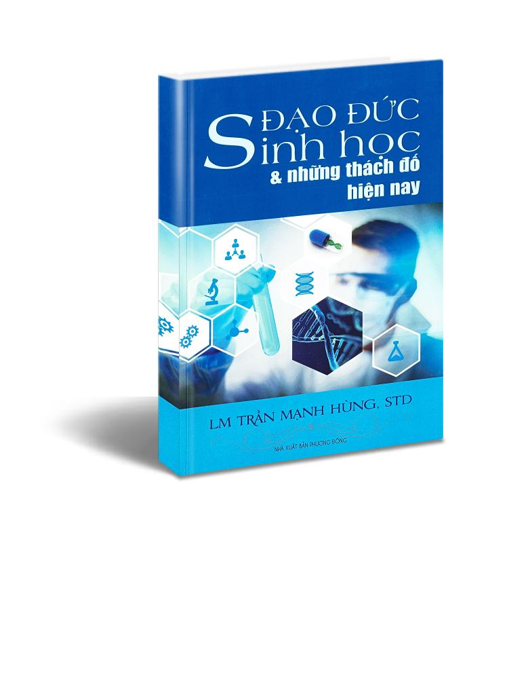
Là Kitô hữu, chúng ta ý thức mình là chứng nhân của Chúa Kitô, với sứ mệnh là “muối cho đời” và “ánh sáng cho trần gian” (Mt 5,12-13). Sứ mệnh này có thể được diễn tả rõ nét qua những chọn lựa trong cuộc sống của chúng ta, nhất là những chọn lựa mang tính luân lý.
Hiện nay, những khám phá và thành tựu mới trong sinh học, y khoa, công nghệ… mở ra những cơ hội lẫn thách đố mới cho con người trước những lựa chọn, nhất là những chọn lựa luân lý. Những khía cạnh như tế bào gốc, ngừa thai, phá thai, an tử, trợ tử hay tử hình đang được bàn cãi nhiều. Trước vấn nạn ấy, người nói đúng, kẻ nói sai. Các nhà thần học nhiều lúc không tìm được sự đồng thuận với nhau, thậm chí còn đối nghịch với Huấn quyền của Giáo Hội. Những bàn cãi này tuy diễn tả được nỗ lực của nhiều người trong việc tìm kiếm sự thật, song nó để lại trong lòng nhiều người những mối nghi ngại, thậm chí còn hoang mang. Điều ấy hẳn đáng quan ngại!
Cuốn sách Đạo Đức Sinh Học và Những Thách Đố Hiện Nay của Linh mục Phêrô Trần Mạnh Hùng, STD., là một trong những đóng góp hữu ích để soi sáng cho những vấn nạn đang được bàn cãi. Các vấn nạn: Cái chết của bộ não; tế bào gốc; ngừa thai; phá thai; chết êm dịu; và đời sống hôn nhân gia đình được tác giả trình bày, phân tích và phê bình. Trong đó, những thông tin chuyên môn về khoa học được trình bày một cách đơn giản; còn các tư tưởng thần học không chỉ được trình bày, mà còn nhận xét và suy tư. Đó là một nỗ lực rất đáng trân quý của tác giả.
Ước mong những nỗ lực của tác giả sẽ khích lệ nhiều người trong việc tìm hiểu các giá trị đích thực của cuộc đời theo Tin Mừng để trở thành chứng nhân của Chúa qua và trong những lựa chọn hằng ngày.
Sách do Nhà Sách Đức Bà Hòa Bình phát hành, hiện được bán tại các Nhà sách Công giáo trên toàn quốc.
Xin trân trọng giới thiệu cùng độc giả!
Fx. Công Trình, SJ

VÀI DÒNG CẢM NHẬN VỀ CUỐN SÁCH
Đạo Đức Sinh Học và Những Thách Đố Hiện Nay
của linh mục Phêrô Trần Mạnh Hùng.

​
“Hội Thánh có một trái tim và trái tim ấy bừng cháy tình yêu” tôi xin mở đầu bằng lời của thánh nữ Têrêsa Hài Đồng Giêsu để có một vài dòng cảm nhận về cuốn sách Đạo Đức Sinh học và những thách đố hiện nay của linh mục Tiến sĩ Phêrô Trần Mạnh Hùng, STD.

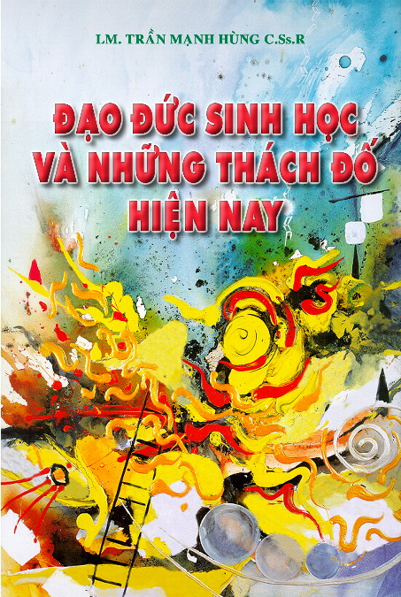

Ra mắt tại Việt Nam đầu tiên vào năm 2003, sách đã bán hết trong một thời gian ngắn và có thể nói đã được tái bản nhiều lần dưới nhiều hình thức, vì nhu cầu giảng dạy và học tập của các học viên khoa thần học cũng như các chủng sinh tại của các Đại chủng viện tại Việt Nam. Sách trình bày cho chúng ta một cái nhìn tổng thể về các sự kiện và vấn nạn: Tế bào gốc, Cái chết của bộ não, Ngừa thai, Phá thai hay cái chết êm dịu là những vấn đề hóc búa và khá nhạy cảm ở Việt Nam.

Ấn bản mới 2016 đã được tác giả sửa đổi và cập nhật những bài viết mới, những bài viết này đã được thuyết trình tại các hội thảo cũng như tại các Đại chủng viện. Với văn phong ngắn gọn, mạch lạc, súc tích đi thẳng vào trọng tâm vấn đề, tác giả không chỉ trình bày vững vàng Giáo huấn của Giáo Hội mà còn cập nhật và diễn giải những tranh luận của các nhà Thần học, Triết học, Khoa học gia tưởng chừng khô cứng, nhưng dưới ngòi bút của ngài lại rất hấp dẫn.
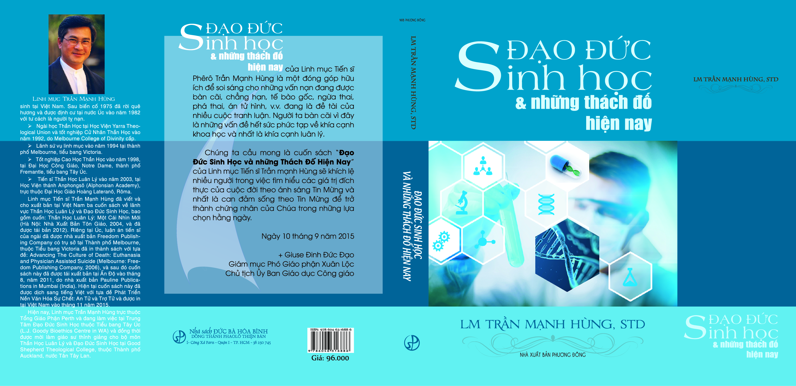

Vì thế, sách Đạo Đức Sinh Học và những thách đố hiện nay là một giáo trình rất cần thiết, có lẽ không quá lời khi nói rằng: sách nên là cẩm nang của những người đang làm công tác mục vụ như linh mục, tu sĩ, chủng sinh và những nhà tư vấn về Hôn Nhân Gia Đình.
Là những chủng sinh may mắn được thụ huấn ngài, nhưng khi tiếp cận với ấn bản mới 2016 do NXB Phương Đông cũng đã đem lại cho chúng tôi nhiều ngỡ ngàng và thú vị. Với vai trò là một linh mục làm việc trong Trung Tâm Đạo Đức Sinh Học tại TGP Perth (L.J Goody Bioethics Centre in WA), và đồng thời là giáo sư thỉnh giảng cho Học Viện Thần Học – The Shepherd Theological College, tại Thành phố Auckland, nước Tân Tây Lan (New Zealand), cũng như nhiều ĐCV tại Việt Nam, đã đem lại cho ngài nhiều kinh nghiệm thực tế và quý giá, cũng như khả năng cập nhật những kiến thức hết sức mới mẻ, mà những chủng sinh như chúng tôi khi lần đầu tiếp cận với môn Đạo Đức Sinh Học (ĐĐSH) đã bị cuốn hút và rất nể phục ngài. Nơi cha có trái tim mục tử đang bừng cháy không chỉ trong giảng dạy mà còn cả trong công tác mục vụ, với sứ mạng ngài đã và đang đảm nhận. Tâm tư đó, có lẽ được tóm gọn trong câu của thánh giáo phụ Irene: “Vinh quang của Thiên Chúa là con người được sống”: làm sao để mọi người hiểu biết và có những chọn lựa hợp với luân lý của Giáo hội, để người Kitô hữu bước đi theo Chúa trong an vui hạnh phúc.
Ước mong những tâm huyết ngài đã cưu mang và trút cả vào trong cuốn sách Đạo Đức Sinh học và những thách đố hiện nay đến được với những tâm hồn đang thao thức “để danh Chúa được cả sáng hơn”.
Đậu Quang Trung
(ĐCV Sao Biển)
TB: Hiện nay theo tôi được biết thì cuốn sách này đã được tái bản lần thứ nhất với ấn bản và hình bià mới do nhà xuất bản Phương Đông, do vào tháng 4 năm 2023.

Điạ chỉ liên lạc để đặt mua sách:
Sr. Clara Nguyễn Thị Kim Soa
Nhà Sách Đức Bà,
01 Công Xã Paris,
Quận 1, TP Hồ Chí Minh
Mob: 0979 454 576
Email: clarakimsoa@gmail.com

. Lm. Trần Mạnh Hùng, Đạo đức sinh học và những thách đố hiện nay (Sài gòn: Nhà Xuất Bản Phương Đông, 2016). https://ducbahoabinhbooks-osp.com/luan-ly/dao-duc-sinh-hoc-va-nhung-thach-do-hien-nay/

